 EXERCIŢIUL NR.3: Desfăşurata unei cutii de carton

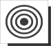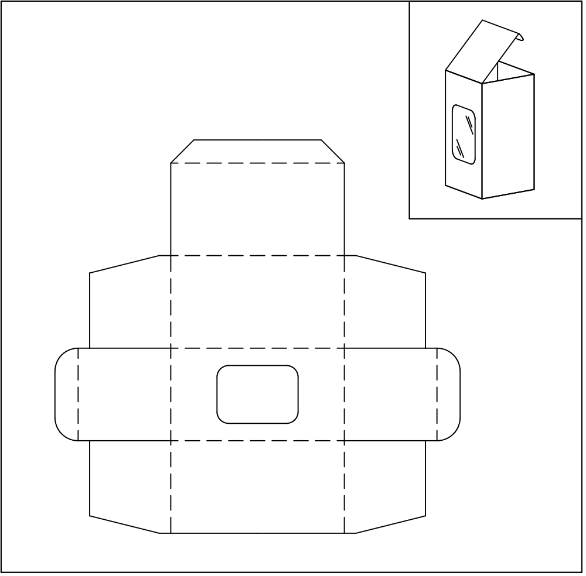

EXERCIŢIUL NR.3: Desfăşurata unei cutii de carton

Acest exerciţiu prezintă desenul desfăşuratei unei cutii de carton. În desenul de referinţă este inclusă o vedere tridimensională a cutiei de carton asamblate. Fereastra de pe una din feţe vă permite să vedeţi culoarea creioanelor fără a deschide cutia.
În acest exerciţiu vom utiliza din nou comanda line pentru a realiza forma unui carton, însă veţi avea de setat de asemenea şi un layer cu tipul de linie "DASHED" care vă permite ca liniile de îndoire să le desenaţi într-un stil diferit. Vor fi introduse de asemenea comenzile de editare chamfer şi fillet pentru a produce profilul capetelor folosite pentru asamblarea cutiei.

Comenzi noi

limits
chamfer
fillet
linetype
layer

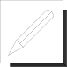 Procedura de desenare

1.Creaţi un nou desen numit PENBOX utilizând opţiunea NEW din meniul FILE.
2.Selectaţi comanda Drawing limits din meniul derulant Data. Această comandă vă permite să setaţi mărimea formatului în care veţi face desenul.
Veţi vedea la linia prompterului Command: că limitele pot fi activate sau dezactivate (ON or OFF). Dacă limitele sunt active, AutoCAD-ul vă semnalează când introduceţi orice punct în afara ariei de desenare. Puteţi de asemenea dezactiva limitele, aceasta permiţând desenarea în afara ariei specificate, dacă este necesar. Setarea limitelor desenului guvernează de asemenea aria acoperită de gridul vizibil şi funcţionarea comenzii zoom cu opţiunea All. Cînd se invocă comanda Zoom - All pe ecran va apare tot ce este cuprins în limitele desenului, sau o vedere ce afişează maximul extins al desenului dacă el este mai mare decît limitele.
Primul prompter al comenzii limits cere coordonatele pentru colţul din stînga jos al ecranului. Acestea reprezintă punctul originii în World Coordinate System (WCS). Apăsaţi <RETURN> pentru a lăsa valoarea originii setată la 0, 0.
Cartonul ce va fi desenat ocupă o arie de aproximativ 350 mm pe 350 mm, care necesită o arie de mărime diferită faţă de cea setată implicit pentru limite 420, 297. Pentru a crea spaţiul necesar pentru desen scrieţi la prompter coordonatele 500, 400. În acest mod veţi mări aria de desenare.
Daţi din nou comanda Drawing limits şi la prompterul ei tastati opţiunea ON pentru a activa noile limite. Pentru a afişa tot cadrul creat, alegeţi comanda Zoom cu opţiunea All din meniul derulant View. Asiguraţi-vă că în linia de stare coordonatele se modifică în mod dinamic (dacă nu apăsaţi F6 sau realizaţi un dublu clic cu mouseul pe zona de afişare a coordonatelor - stânga jos), la fiecare mişcare a cursorului valoarea coordonatelor trebuie actualizată.
3.Începeţi din punctul 245, 20 desenarea profilului prezentat în diagrama din partea dreaptă a figurii 1 utilizând comanda Line şi coordonatele relative prevăzute acolo.
Profilul din dreapta reprezintă conturul unei jumătăţi din carton înainte de a fi fost făcută vreo modificare asupra muchiilor.

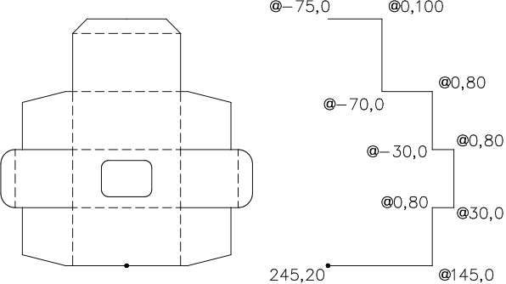

Figura 1

